- 进入招生管理服务平台
1通过招就办官网，https://sdcc.edu.cn/zhaojiuban
通过准考证打印入口进入

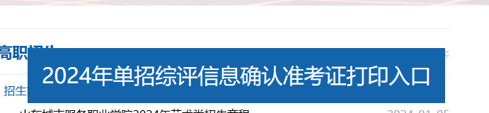
- 通过招生管理服务平台网站地址：https://zsxt.sdcc.edu.cn

- 登录招生管理服务平台
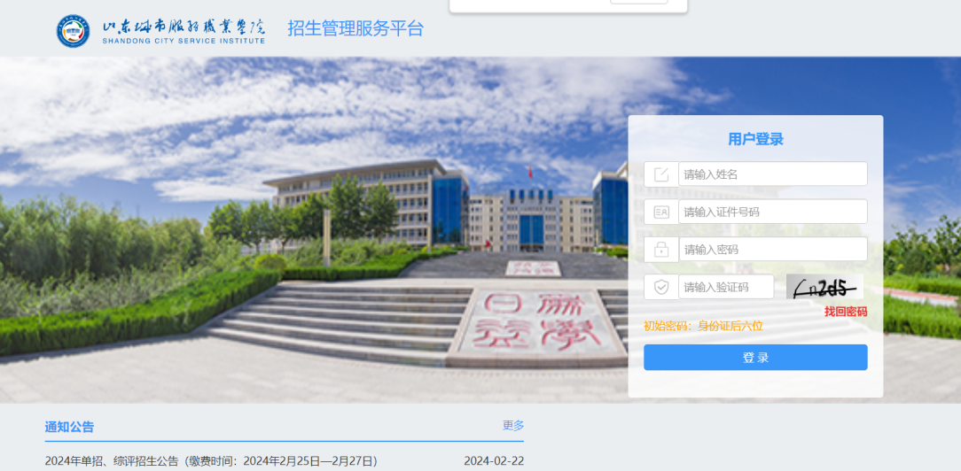
- 登录后点击【打印】按钮，打印或下载准考证
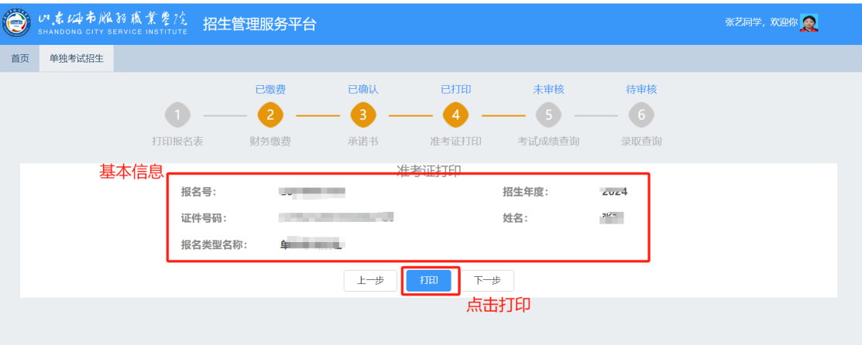
- 点击打印后页面，可直接打印或者下载pdf文件
- 点击下载按钮，下载pdf文件（名称：xxxx.pdf的文件）
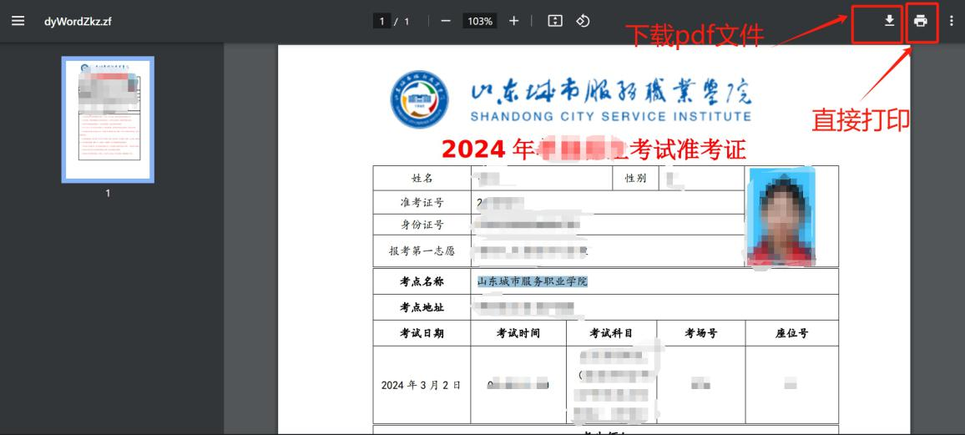
- 点击打印按钮，通过打印机打印

说明：pdf文件可以直接发给打印店进行打印

